Fax Ratunkowy Wezwanie o Pomoc

Jestem głuchy jestem niemową jestem

nie słyszę nie mówię inwalidą

Kto pisze?

Nazwisko:________________________________ Mój Fax___________________________
Dokąd ma przyjść pomoć?

Ulica:______________________ Nr. Domu: _______________ Piętro: __________________

Miejscowość:_________________________________________________________________

Kto ma pomóc? Cosię stało?

________________________________________________________________________________________________________________________________________________________________________________________________________________________________________________________________________________________
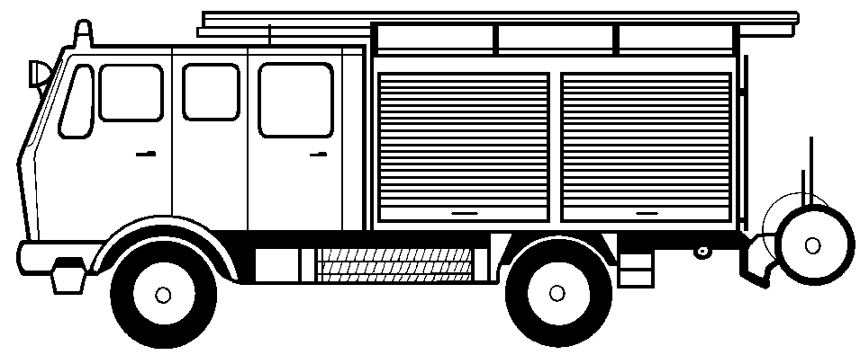

Straź Poźarna Ogień Awaria Wypadek

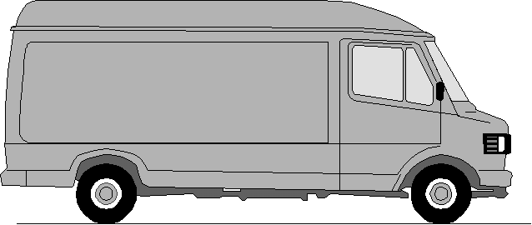

Pogotowie Ratunkowe Lekarz Skaleczenie Choroba
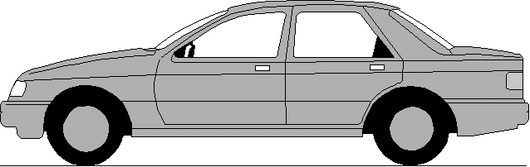

POLIZEIEI

Policia Włamanie Napad Bójka

Z góry dziękuje! Podpis:_____________________________

---------- Proszę podwierdzenie! ----------

Fax Ratunkowy doszedł i Pan/Pani _________________________________________________

jest w drodze do Państwa podpis Dyźurnego: ______________________________________
Ein Service der BD Frankfurt am Main und dem Deutschen Schwerhörigenbund e. V. – Referat „Barrierefreies Planen und Bauen“/2011

